标的物介绍
一、基本情况
广州市越丽市场经营管理有限公司债权（下称“标的债权”），本次拟处置的广州市越丽市场经营管理有限公司债权，截至处置基准日2025年10月31日，债权本金269,579,201.26元、利息（含罚息、复利）250,641,766.32元、迟延履行金142,897,195.11元、其他费用1,485,375.55元，债权合计664,603,538.24元。具体情况如下：
单位：人民币/万元
借款人名称 | 本金 | 债权金额 | 抵质押物情况 | 保证人 | 诉讼情况
广州市越丽市场经营管理有限公司 | 26,957.92 | 66,460.35 | 吴树炎名下位于广州市白云区机场路10号之二之三之四的118套房产（建筑面积3,802.77㎡） | 广州宝达投资有限公司、广州宝丹轩贸易有限公司、广州天富信息科技有限公司、吴树炎、陈壮琼、陈壮欣 | 终本执行

二、资产介绍
本项目债权抵押物为位于广州市白云区机场路10号之二之三之四的118套商铺（面积3,802.77平方米）。

三、主要抵押物及周边照片
- 位置优越：地处白云区核心商贸带，紧邻三元里大道与机场路交汇节点，交通便捷，资产位于地铁11号线梓元岗站上盖，距地铁2号线三元里站步行约8分钟，周边有244、251、254等十余条公交线路直达，临近广州白云国际机场高速入口，货物集散及客商往来高效；
- 产业集群：毗邻白云皮具城、中港皮具城等专业市场，形成集原材料采购、设计加工、批发零售于一体的皮具产业集群；
- 周边配套成熟：项目扎根白云区成熟皮具商圈，承接数十年产业积淀，上下游产业链完善。周边分布有三元里大酒店、各类餐饮及仓储物流点，银行、快递等商业服务完善，满足商户日常运营及采购商一站式需求。
抵押物区位图（星标处为抵押物所在地）
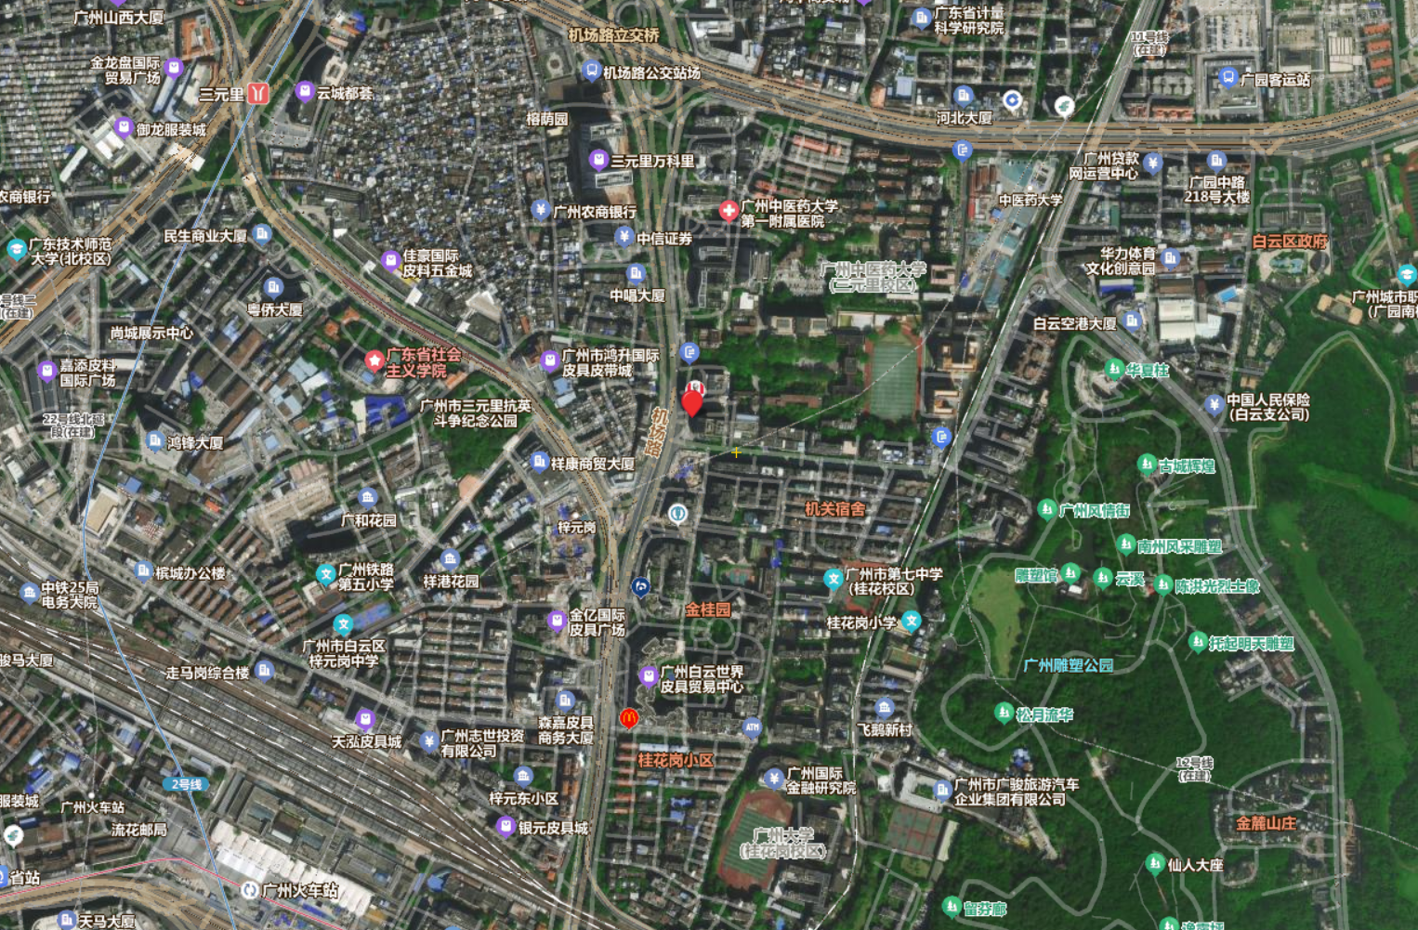
金亿皮具广场
白云皮具中心
广中医附属医院
广州中医药大学
梓元岗站
三元里站
抵押物外围
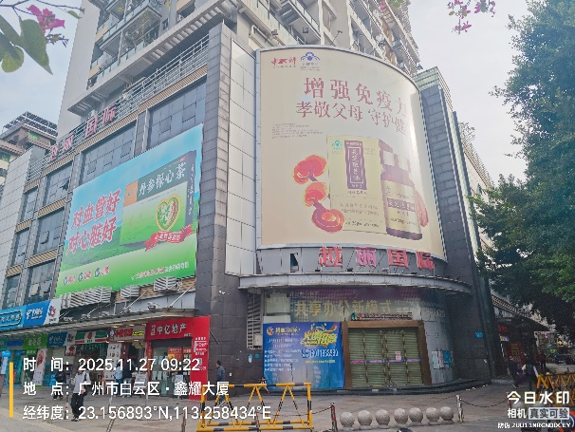 | 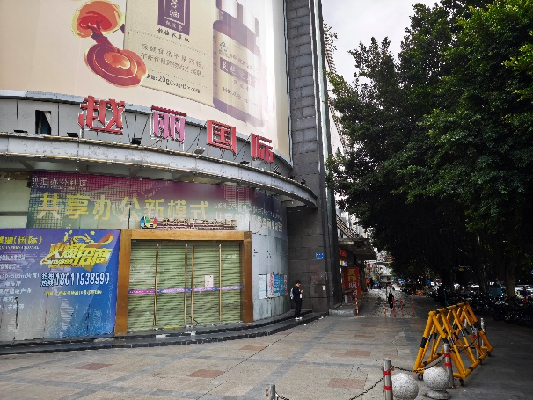
外围商铺
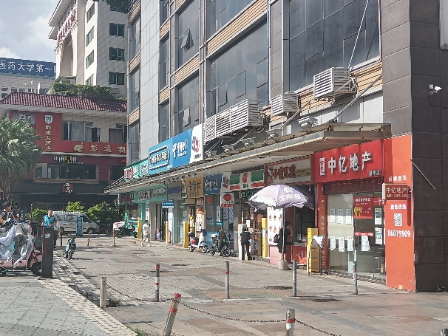 | 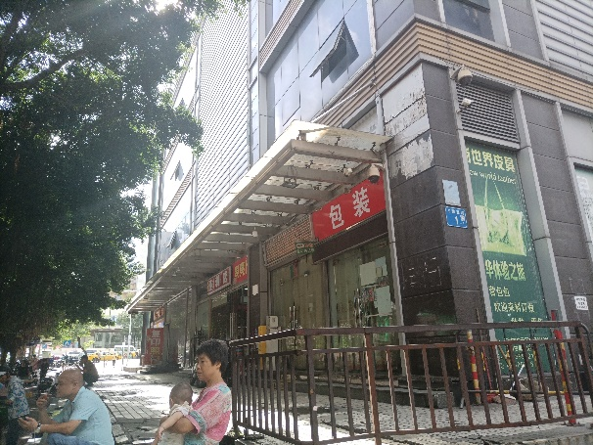
内部商铺
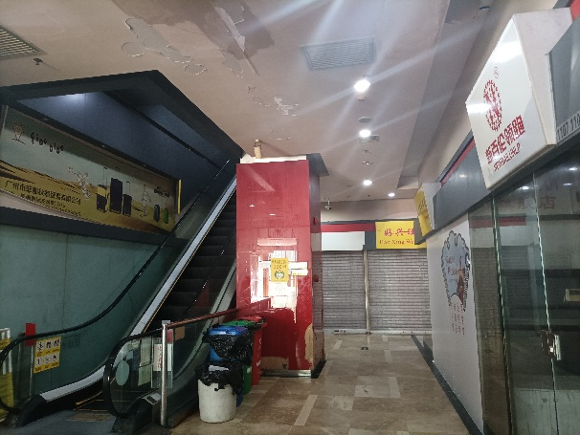 | 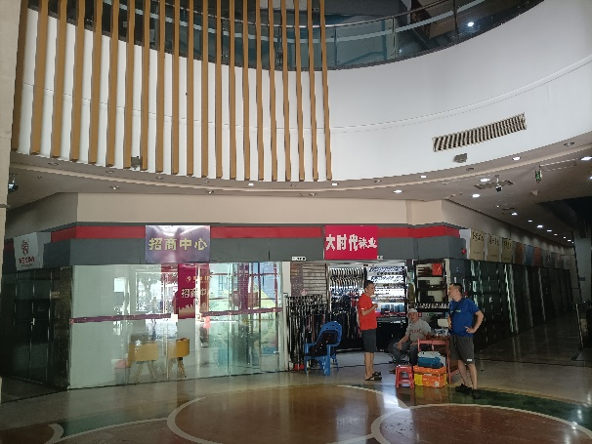
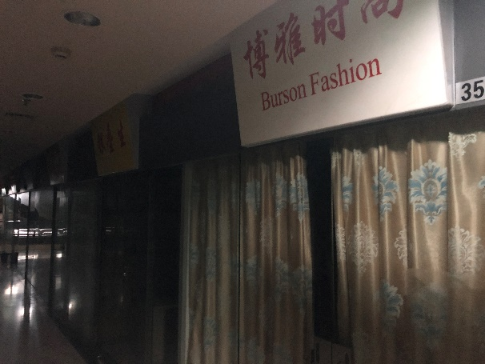 | 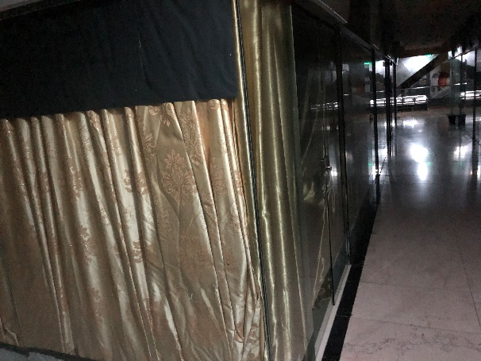
抵押商铺分布
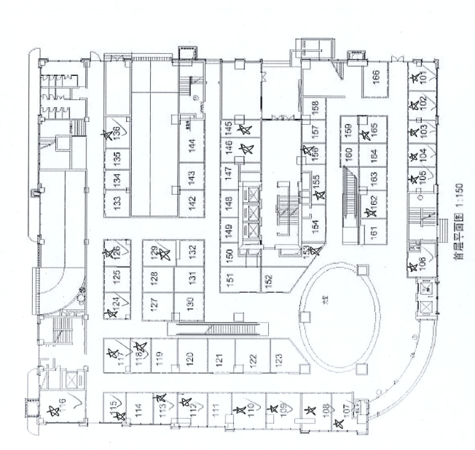 | 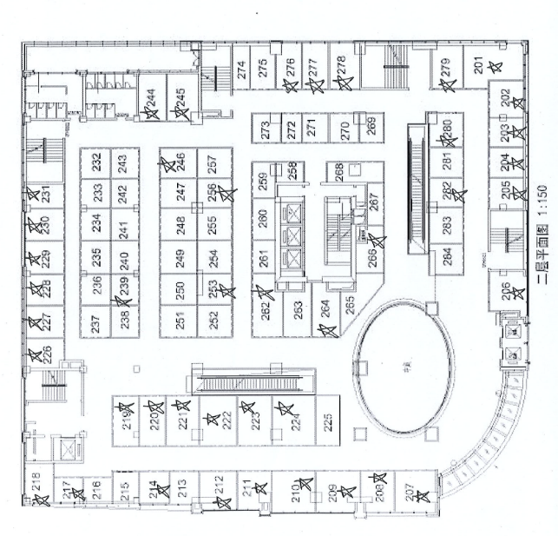
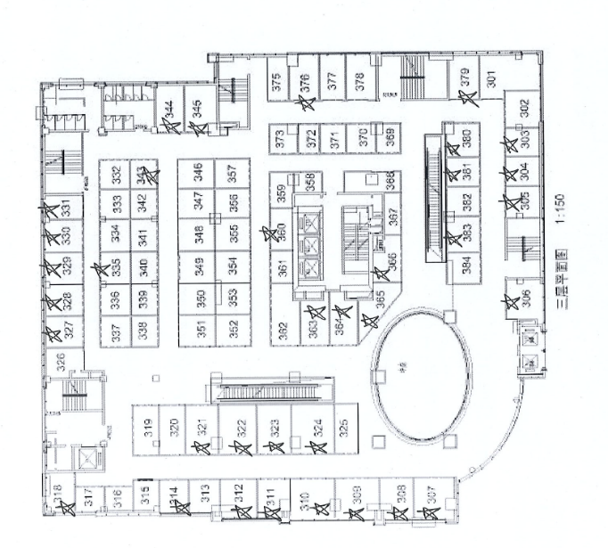 | 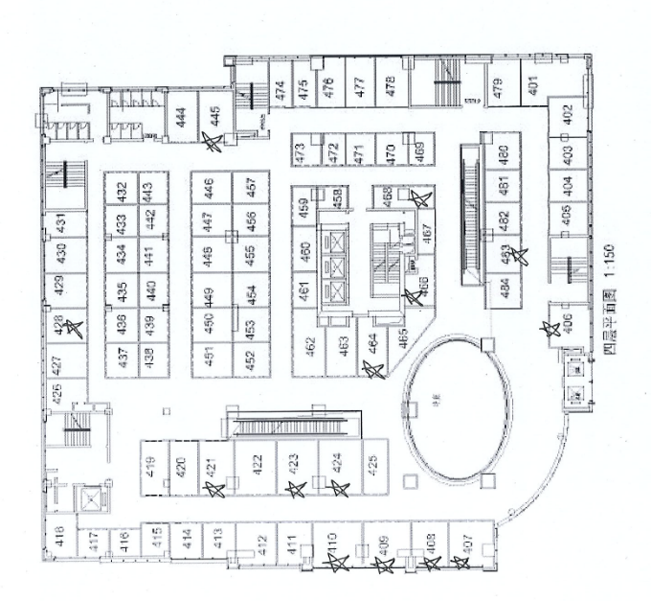

注：1.本清单仅列示截至【2025】年【10】月【31】日的债权本金，债务人和担保人应支付给我司的利息、罚息、复利、违约金及其它应付款，按借款合同、担保合同及中国人民银行的有关规定或生效法律文书确定的方法计算；
2.若债务人、担保人因各种原因更名、改制、歇业、吊销营业执照或丧失民事主体资格的，请相关承债主体或主管部门代为履行义务或履行清算责任；
3.以上内容如有错漏，以债务人、担保人等原已签署的交易合同及/或生效法律文书等相关法律文件为准；
4.资产介绍及照片内容仅供参考,我司不对其承担任何法律责任。

